ЕЛЕКТРОПОСТАЧАННЯ КАР’ЄРУ
Змн.
Арк.
№ докум.
Підпис
Дата
Арк.
1
Розроб.
Ліщенко І.Ю..
Перевір.
Шевчук С.П.
Реценз.
Н. Контр.
Ган А.Л.

Затверд.

Електропостачання кар’єру
Літ.
Акрушів
21
НТУУ “КПІ” ІЕЕ
Загальні відомості
Живлення електроенергією ,,Коростенського щебзавода’’ здійснюється від ЛЕП-35 ,, Коростень – Ушиця ’’.
На головній понижувальній підстанції заводу встановлений силовий трансформатор ТАМ 3200/35/6 і РУ-5 кВ, складається з осередків КРУ . Подача напруги на завод здійснюється по двох ВЛЕП:
,, Гірничій цех ’’ і ,, щебзавод ’’, зєднуються дротом А-35 і А-50 на бетонних і дерев'яних опорах. Підстанція селища живить кабелем ААБ-3 х 70. На заводі встановлено 18 підстанцій, 8 з яких пересувні. Трансформатори останніх мають ізольовану нейтраль, у всіх інших - глухозаземлені.
Механізми гірничого цеха запитані від ПКТН № 3,5,7,8,11,13,16 і КТПШ4; дробильного від ТП № 12,1,2,9,17,18; ремонтно-механічного від ТП № 6 і ремонтна група і ОКС від ТП № 6.
На ГПП для власних потреб встановлений трансформатор ТМ- 150/6/04. Освітлення кар'єру здійснюється за допомогою двох установок з лампами ДКсТ-200,а також установками з прожекторами ПКН-1000 і ПКН-1500; розкривні роботи здійснюються установкою з лампою
ДКсТ-10000.
У галереях транспортерів встановлені світильники закритого виконання; в ремонтно-механічному цеху, в кімнатах їди, всій решті цехів встановлені світильники Л-201, з лампами ЛБ-40.
Захист від ураження електрострумом здійснюється за допомогою заземлення всіх електроприймачів. Всі механізми з електроприводом, а також ТП і РУ укомплектовані всіма необхідними діелектричними

захисними засобами.
Змн.
Арк.
№ докум.
Підпис
Дата
Арк.
У кар'єрах ізоляція мереж И=0,4 кВ, контролюється УАКІ мереж И=
6 кВ і струмового реле РТЗ-50.
Опір заземляючих пристроїв гірничого цеху перевіряється щомісячно приладом М-416 із заповненням спеціального журналу.
Перевірка часу скидання пристроїв автоматичного контролю ізоляції проводиться один раз в шість місяців електричним секундоміром з оформленням протоколів.
Перевірки проводяться електротехнічним персоналом,, Коростенського щебзавода’’.
Періодичну перевірку і наладку високовольтного захисту на заводі проводять спеціалізовані організації з оформленням технічного звіту.
До екскаваторів напруга 6 кВ. подається по повітряних електролініях на пересувних опорах а потім через комірки РВНО – 6 або ЯКНО – 6 кабелем КШВГ перерізом 3 х 35мм² + 1 х 10мм² . Довжина кабелю у кожного екскаватора 180 – 250 м.
Пересувні трансформаторні підстанції гірничого цеху обладнані захистом від однофазного замикання на землю. Всі підстанції пересуваються по бортах кар’єру понад ЛЕП – 10 кВ і підключаються в тому чи іншому місці у залежності від місця роботи пересувних механізмів.
Механізми дробарного цеху підключені від трансформаторної підстанції № 4 кабельними лініями. Управління здійснюється з центрального пункта управління.
Для компенсації реактивної потужності на трансформаторних підстанціях дробарного цеху встановлені батареї статичних конденсаторів типу КМ – П – 0,38 загальною потужністю 900 кВА.
Режим роботи конденсаторів заданий енергосистемою і коефіцієнт потужності витримується в межах 0,9 - 0,94.

Всі електроприймачі, які використовуються в кар′єрі, відносяться до
ІІІ категорії по степеню безперебійності електрозабеспечення.
Змн.
Арк.
№ докум.
Підпис
Дата
Арк.

Кабельні лінії
Кабелі в кар′єрі прокладуються відкрито на спеціальних підпорах, а в місцях проїзду транспорту − в трубах із виконанням правил безпеки .

Добове споживання електричної енергії та її споживачі представлені в таблиці .1.1 :

Таблиця .1.1
Споживачі електричної енергії
Назва обладнання | Потужність  кВтгод | Місячна  витрата електричної енергії кВагод
Гірничий цех  ЕКГ – 5 - 4 шт.  Насос водовідливу - 2 шт.  Електрозварювальний трансформатор  Освітлення забою | 320  75  40  32 | 450560  52800  7040  5632

Дробарний цех  Первинна дробарка  Конусні дробарки  Живильник  Маслонасоси дробарок  Аспираційні установки  Насос дренажний  Насос зрошення  Електрозварювальний трансформатор  Конвейєри - 22 шт.  Грохоти - 12 шт.  Зовнішнє освітлення  Внутрішнє освітлення  Дільниця відвантаження щебеню  20.Конвейєри - 6 шт.  21.Лебілка  22.Електрозварювальний трансформатор  23.Зовнішнє освітлення  24.Внутрішнє освітлення  Гараж  25.Електрозварювальний трансформатор  26.Верстати металообробні  27.Кран мостовий  28.Зовнішнє освітлення  29.Внутрішнє освітлення  Електроремонтний цех  30.Верстати металообробні  31.Тельфер  32.Електрозварювальний трансформатор  33.Вентилятори  34.Освітлення внутрішнє  Споживачі допоміжних служб  35.Насоси водопостачання  36.Електроопалення насосної станції  37.Насоси котельної  38.Електрообладнання їдальні  39.Пилорама  40.Верстати столярної майстерні  41.Зовнішнє освітлення складів і території кар’єру  42.Освітлення насосної, прохідної, котельні та ін.  43.Освітлення контори, їдальні, медпункту  УСЬОГО : | 160  480  55  12  132  20  11  100  475  160  8  17  180  40  20  12  4  20  13  12  3  7  105  28  20  10  5  3  8  17  27  28  26  16  7  11  3934 | 27933  92180  5761,25  2514  25810  7592  1004,75  1745,8  9134,7  17877  1400  4140,6  18396  4380  349  2100  933  349  45  42  525  1633  366,5  97,75  349  785  660  11315  2899  4311,75  2357  244  227  3360  1960  484,25  1015680
Змн.
Арк.
№ докум.
Підпис
Дата
Арк.

.2 Освітлення кар′єру
У темний час доби при роботі кар'єру у дві зміни потрібно освітлення добувних уступів в місцях вантаження гірської маси, проходів, робочих майданчиків, драбин, в'їзної траншеї, водовідливної установки, пересувного приміщення для робочих відвалів. По контуру кар'єру також необхідний пристрій охоронного освітлення.
Норми освітленості повинні відповідати вимогам “Єдиних правил безпеки при розробці корисної копалини відкритим способом”.
Кількість освітлювальних пристроїв і їх потужність, необхідна для створення потрібної освітленості, визначається методом світлового потоку.
Для створення на площі потрібної освітленості Е_{н} , потрібен сумарний потік :
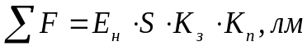 ( .2.1)
де К_{з} − коефіцієнт запасу , який враховує втрати світла від

забруднення відбивача , а також старіння лампи . К_{з}=1,1.
К_{п}− коефіцієнт , який враховує втрати світла в залежності від конфігурації освітлювальної площі . К_{п}=1,15.
Змн.
Арк.
№ докум.
Підпис
Дата
Арк.
S − площа , яка потребує освітлення .
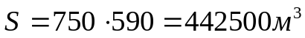

Мінімальна потрібна освітленість дорівнює 5 лк − ЕПБОР ξ 464.
Найбільш підходящим по характеристикам освітлювальним прибором є лампа ДКСТ−20000 , світловий потік якої дорівнює 260000 лм.
Загальна кількість освітлювальних пристроїв визначається за формулою:
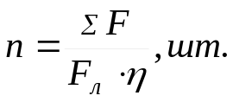 ( 8.2.2 )
де F_{л} − світловий потік лампи , лм.
η − к.к.д. освітлювального пристрою .
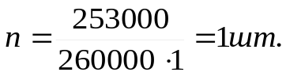
Висота освітлювальної вишки визначається за формулою ( 8.2.3 ):
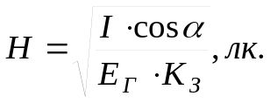 ( 8.2.3 )
де Е_{г} − горизонтальна освітленість . Е_{г} = 5 лк.
I − сила світла освітлювального пристрою , яка направлена під кутом 80^{о} .
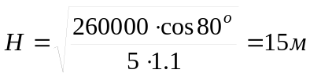
Таким чином при висоті освітлювальної вишки 15 м в кінцевій точці кар′єру досягається потрібна освітленість 5 лк.
Для освітлення кар′єру відповідно норм освітленості використовується ксеонова лампа типу ДКСТ− 20000 зі світловим приладом типу ОУКсН−20000.
Змн.
Арк.
№ докум.
Підпис
Дата
Арк.
Лампа монтується на металевій щоглі висотою 15 м .
.3 Визначення електричних навантажень і вибір потужності трансформатора
З існуючих методів розрахунку значень електричних навантажень в практиці проектування „СЕС” гірських підприємств використовується метод коефіцієнта попиту.
Розрахункове навантаження групи електроприймачів розраховується за формулами:
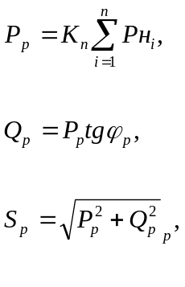 ( .3.1 )
де Рр, Qp, Sp – відповідно активна і реактивна складові і повна розрахункова потужність;
Кn – коефіцієнт попиту;
Рнi – номінальна потужність електроприймача;
n – кількість електроприймачів в групі;
tgϕ_{р}– відповідає розрахунковому значенню коефіцієнта потужності cosϕ_{р.}
Електроприймач - насос 2К20/30:
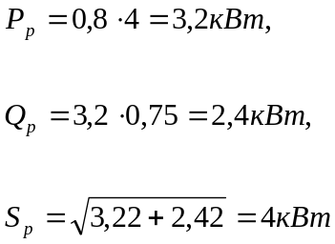

Розрахункове навантаження в цілому визначають підсумовуванням навантажень окремих груп електроприймачів, які входять в СЕС, з урахуванням коефіцієнта поєднання максимуму Кпм = 0,9 розраховується по формулі 8.3.2:
Змн.
Арк.
№ докум.
Підпис
Дата
Арк.
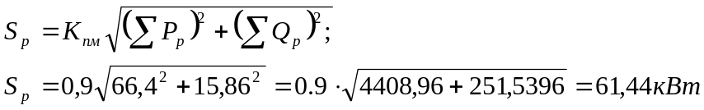 ( .3.2 )
Через малу величину реактивної потужності (15,86 кВт) її компенсацію за допомогою конденсаторних батарей можна не проводити.
Потужність силового трансформатора визначається по розрахункових навантаженнях і можливістю прямого пуску наймогутнішого двигуна.
По умові розрахункового навантаження потужність трансформатора вибирають із співвідношення:

Але при виборі потужності трансформатора потрібно враховувати можливість його перевантаження. Оскільки коефіцієнт заповнення графіка навантаження ПТП кар'єру звичайно не перевищує 0,75, можна допустити систематичні перевантаження трансформатора 30%.
Вибираємо трансформатор ТМ-100/6. Верхня межа номінальної напруги обмоток ВН=6,3 кВ; НН=0,525 кВ. При цьому потужність трансформатора (100 кВт) забезпечує живлення всіх споживачів III категорії з урахуванням їх перевантажувальної здатності.
Розрахункове навантаження трансформатора з урахуванням втрат визначається з виразу:
( .3.3 )
Орієнтовно можна вважати:
.

.4 Розрахунок електричних мереж кар’єру
Змн.
Арк.
№ докум.
Підпис
Дата
Арк.
Площа перетину дротів повітряних стаціонарних ЛЕП напругою 10 кВ вибирають по економічній густині струму і перевіряють по умові нагріву і механічної міцності.
Повітряні лінії електропередач напругою до 1000 В розраховують за умов нагріву і перевіряють по втраті напруги. Крім того, погоджують площу перетину проводів із захистом ЛЕП і мережу перевіряють на відключення мінімальних струмів КЗ релейного захисту.
При виборі площі перетину проводів і жил кабелів розрахунковий струм навантаження груп споживачів:
Струм, який проходить по лінії 10кВ розраховується за формулою:
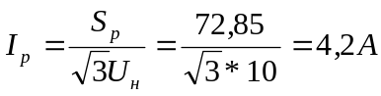. ( .4.1 )
Площа перетину провідника з урахуванням економічних вимог розраховується за формулою 8.4.2:
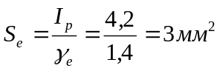, ( .4.2 )
де: γ_{е=1,4} – економічна густина струму.
Вибір площі перетину провідника по умові нагріву зводиться до наступного:
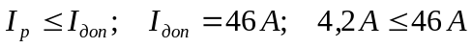.
Вибираємо провід з площею перетину 16 мм².
Мінімальна площа перетину проводів для повітряних високовольтних ліній по умові механічної міцності повинна бути не менше 35 мм².
Остаточно, для живлячої ЛЕП, вибираємо площу перетину провідника
35мм².
Вибір площі перетину провідників за умов нагріву зводиться до порівняння розрахункового струму з допустимими струмами навантаження,

які для стандартних перетинів проводів приводяться в таблицях ПУЕ, з
Змн.
Арк.
№ докум.
Підпис
Дата
Арк.
дотриманням умови:
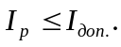
Струм, який проходить по ЛЭП№1:
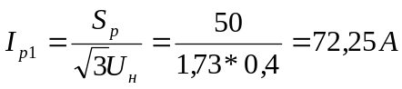,
тоді: 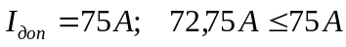.
Вибираємо провід марки А 10 з S = 10 мм2.
Струм, який проходить по ЛЕП №2:
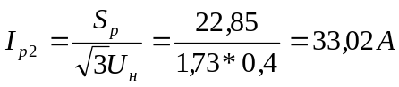,
тоді: .
Вибираємо провід марки А4 з S = 4мм².
В процесі проектування кар'єрних повітряних ЛЕП використовують типові конструкції пересувних і стаціонарних опор, для яких рекомендовані певні площі перетину проводів.
Для повітряних ЛЕП напругою до 1000В мінімальна площа перетину алюмінієвих дротів повинна бути 16 мм².

